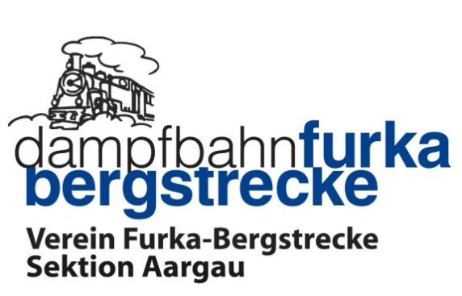

Anmeldung für die Arbeitseinsätze 2023

der Sektion Aargau an der Furka-Bergstrecke

Ich melde mich für die nachstehenden Arbeitseinsätze an: bis Samstag Mittag
☐ 1. Arbeitswoche 14. Mai bis 19. Mai 2023 KW 20 ☐
☐ 2. Arbeitswoche 11. Juni bis 16. Juni 2023 KW 24 ☐
☐ 3. Arbeitswoche 06. Aug. bis 11. Aug. 2023 KW 32 ☐
☐ 4. Arbeitswoche 01. Okt. bis 06. Okt. 2023 KW 40 ☐

Unterkunft:
Realp: ☐ Privat (suche selber) ☐ Bei der Furka-Bergstrecke

Anreise: ☐ Ich fahre mit meinem Auto und kann …… Personen mitnehmen
☐ Ich möchte gern mit einem Kollegen mitfahren
☐ Ich fahre mit dem öV

Die Arbeitswochen dauern von Sonntagabend 18 Uhr bis Freitagabend 18 Uhr
Anmeldungen zu den Arbeitswochen bitte bis einen (1) Monat vorher schriftlich!
Ich bestätige mit meiner Unterschrift, dass ich für diese Arbeitseinsätze unfallversichert bin.

Familienname Vorname

Adresse PLZ/Ort

Telefon Mobil.

Email

Berufserfahrungen sind sehr gefragt. Ich bin / war / kann

Ich bin /war / kann
Löschdienst JA ☐ NEIN ☐ Wichtig für Woche 32

Datum ………………………………………………….
Datum Unterschrift

Jean Claude Zimmerli nimmt die Anmeldungen gerne entgegen und gibt Auskunft:
Jean Claude Zimmerli, Aarenaustrasse 7, 5000 Aarau
Telefon 062 291 11 40 Mobil 079 475 31 18 E-Mail: vfb-aargau.einsatzfurka@dfb.ch

